**User’s Guide for the Cameroon Keyboard**

This bilingual guide will show you how to use the Cameroon Keyboard. For Installation help, please see <https://langtechcameroon.info/keyboard/> .

To help you to learn the characters, you should choose the virtual keyboards most similar to your computer’s PHYSICAL Keyboard.

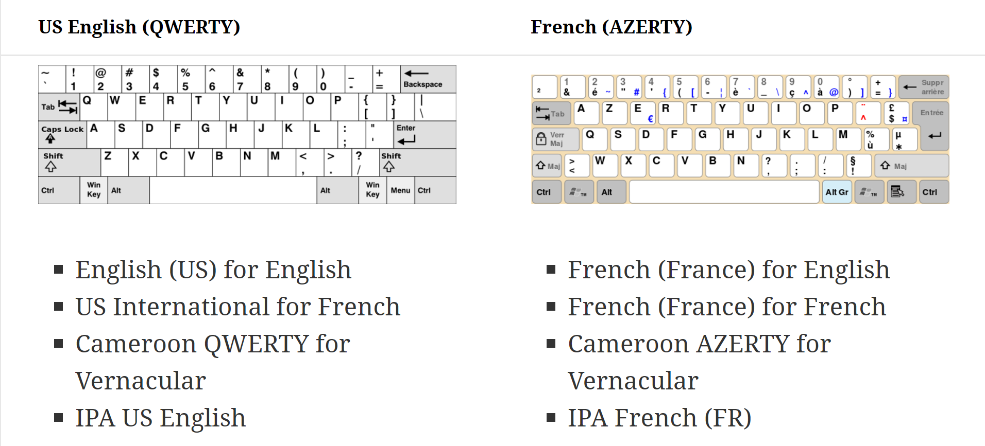

**Manuel d’utilisation pour le Clavier Camerounais**

Ce guide bilingue pour le Clavier camerounais vous apprendra comment utiliser le clavier. Pour les consignes d’installation, veuillez voir <https://langtechcameroon.info/keyboard/> . Pour mieux trouvez les caractères avec des claviers virtuels, il vaut mieux installer des claviers virtuels qui correspondent mieux au clavier *physique*!

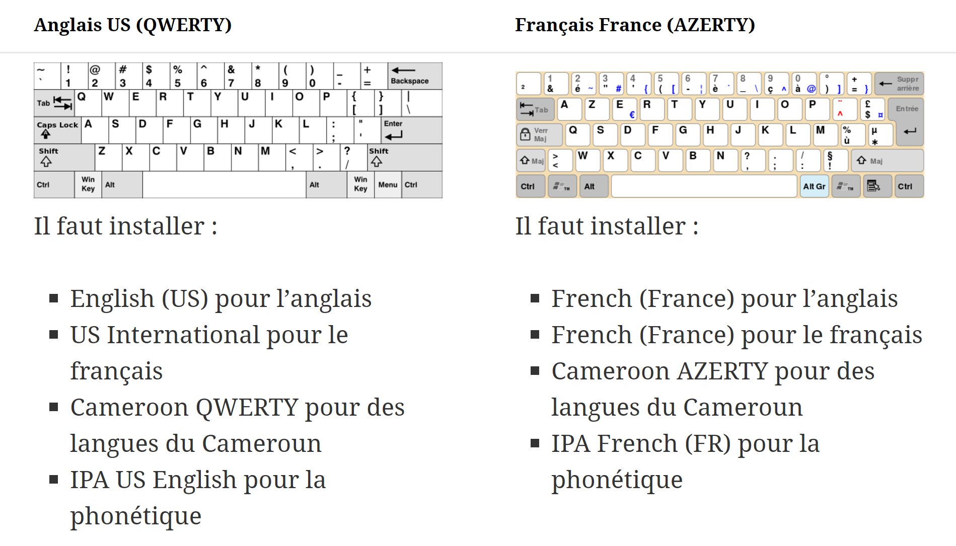

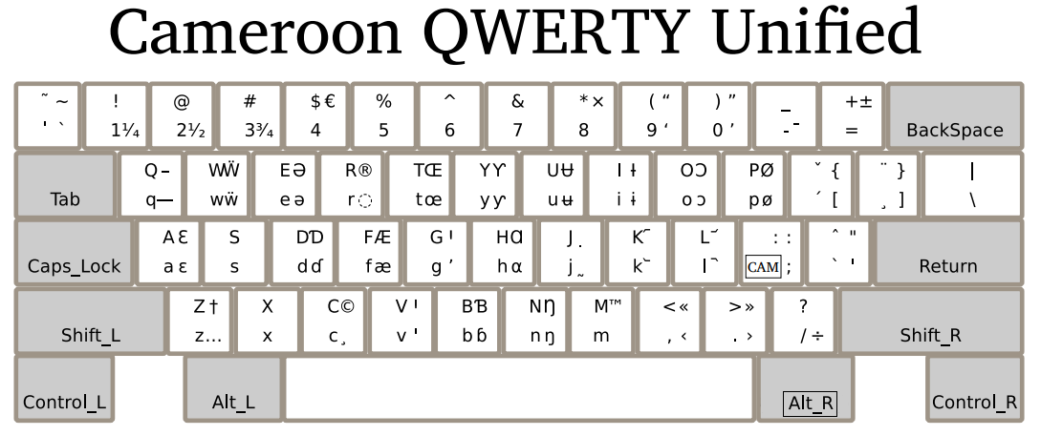**Practice:**

1. **Print out the full keyboard chart on page 1 and circle the letters used in your language. This will make it easier to find these important letters on your keyboard when you type.**
2. **Take some time to find and type each of the letters in your language. Write down any combinations that are hard to remember.**
3. **Now try typing tone or other diacritics of your language on the letters.**

**Using the Cameroon QWERTY Keyboard: Typing Letters**



**Each key on the Cameroon Keyboard can be used to produce multiple characters (letters).**

1. If you tap the  key once, you will get a lowercase "e".

**Sometimes you may need to use two keys to get the letter you want. The SHIFT key is a key on a computer keyboard. It is used to type capital letters (like this: "ABC") instead of lowercase ("abc").**

2. If you hold the key and tap the  key once, you will get a capital "E".

**The Cameroon Keyboard is special, and it is possible to type other Characters not printed on your keyboard using the "CAM" (Cameroon) key. On your Cameroon QWERTY Keyboard, the CAM key is the semicolon key (****). Each time you need the CAM key, just press** **.**

**To get the special characters shown on the right side of each key in the chart (like this: “əɔɓ”) instead of common characters (like “eob”), you need to use the CAM key.**

3. If you tap the  key once, and then press the  key, you will get schwa "ə".

**Sometimes you may need to use three keys to get the letter you want.**

4. If you tap the  key once, then hold and type , you will get capital schwa “Ə”.

**In review, if you look at the keyboard chart, you’ll see that most keys on the Cameroon keyboard can be used to produce up to four different characters in this way. Use the chart to find the letters you need for your language, and use a combination of and the CAM Key (****) to type them.**

|  |  |  |
| --- | --- | --- |
| Example |  | **Combinations:**   = b   +  = B   then  = ɓ   then +  = Ɓ |

*Note: Advanced users may be interested to know that you can hold the Right Alt key, known as ALT GR instead of tapping the CAM (semicolon) key.*

**Using the Cameroon Keyboard: Tones, Diacritics and other Characters**

While diacritics such as tones may be harder to see on the chart, they are typed in the same way as other letters. **Note: Unlike French, diacritics on the Cameroon keyboard must be typed AFTER the letter.**

|  |  |  |
| --- | --- | --- |
| Example |  | Combinations:   = ˊ (High Tone)  +  = ˇ (Rising Tone)   then  = [   then +  = { |

Look carefully at the key image above taken from the keyboard chart.

-To type an “a” with a high tone (á), you must type  then .

-To type an “A” with a rising tone (Ǎ), you must hold and type  then hold and type .

Some uncommon characters have been hidden to make way for more common Cameroon characters.

-To type “[”, you must tap  and then type .

-To type “{”, you must tap  and then hold and type .

**La Pratique :**

1. **Imprimez cette disposition du clavier et encerclez les lettres utilisées dans votre langue. Cela vous rendra plus capable de trouver ces lettres importantes sur votre clavier lorsque vous travaillez.**
2. **Prenez le temps de rechercher et tapez chacune des lettres dans votre langue. Notez sur papier toutes les combinaisons qui sont difficiles à mémoriser.**
3. **Maintenant, essayez de mettre des tons ou d’autres signes diacritiques de votre langue sur des lettres.**

**Le Clavier Camerounais QWERTY : Saisie des caractères.**



**Chaque touche du clavier Camerounais peut vous servir à produire des caractères (lettres) différents.**

1. Si vous tapez la touche  une fois, vous obtiendrez un « e » en minuscule.

**Parfois, il faut utiliser deux touches sur le clavier pour obtenir la lettre souhaitée. La touche MAJ (SHIFT) est une touche sur le clavier d’un ordinateur. Elle est utilisée pour saisir les lettres en majuscule (par exemple : « ABC ») au lieu de lettres en minuscule (« abc »).**

2. Si vous appuyez la touche et tapez la touche  une fois, vous obtiendrez le « E » en majuscule.

**Le Clavier Camerounais est spécial, et il est possible de saisir d’autres caractères non imprimés sur votre clavier à l’aide de la touche « CAM » (Cameroun). Sur votre Clavier Camerounais QWERTY, la touche CAM est le point-virgule (****). Chaque fois que vous avez besoin de la touche CAM, tapez simplement le** **.**

**Pour obtenir les caractères spéciaux situés sur le côté droit de chaque touche dans la disposition du clavier (par exemple : « əɔɓ**»**) au lieu de caractères simples (comme « eob »), vous devez utiliser la touche CAM.**

3. Si vous tapez la touche  une fois, puis tapez sur la touche , vous obtiendrez le schwa « ə ».

**Parfois, il faut utiliser trois touches pour obtenir le caractère souhaité.**

4. Si vous tapez la touche  une fois, puis appuyez sur le en tapant le , vous obtiendrez le schwa en majuscule « Ə ».

**D’autres caractères**

**Tous les autres caractères du clavier Camerounais peuvent être trouvés et saisis de la même façon. Si vous regardez la disposition du clavier sur la page 1, vous verrez que la plupart des touches sur le clavier Camerounais peuvent vous servir à produire jusqu’à quatre caractères différents en utilisant une combinaison de et la touche CAM (****) pour les accéder.**

|  |  |  |
| --- | --- | --- |
| Exemple de |  | **Combinaisons :**   = b   +  = B   puis  = ɓ   puis +  = Ɓ |

*Remarque : Les utilisateurs avancés seront intéressés à savoir que vous pouvez maintenir la touche Alt droite, appelée ALT GR au lieu de toucher la touche CAM (point-virgule).*

**Des signes diacritiques**

Même si les signes diacritiques comme les tons sont plus difficiles à voir sur la disposition du clavier, ils sont saisis de la même façon que d’autres lettres.  **Remarque : Contrairement aux Français, les diacritiques sur le clavier Camerounais doivent toujours être saisis à la suite de la lettre.**

|  |  |  |
| --- | --- | --- |
| Exemple |  | Combinaisons :   = ˊ (ton haut)  +  = ˇ (ton montant)   puis  = [   puis +  = {} |

Regardez attentivement l’image ci-dessus extraite de la disposition du clavier.

-Pour saisir un « a » avec le ton haut (á), il faut taper  puis .

-Pour saisir un « A » avec le ton montant (Ǎ), il faut appuyer sur en tapant  puis appuyer sur encore en tapant .

**Des caractères « cachés »**

Certains caractères rares ont été cachés pour faire place à des caractères plus courant au Cameroun.

-Pour saisir « [», tapez  puis .

-Pour saisir « { », tapez  puis appuyer sur en tapant .

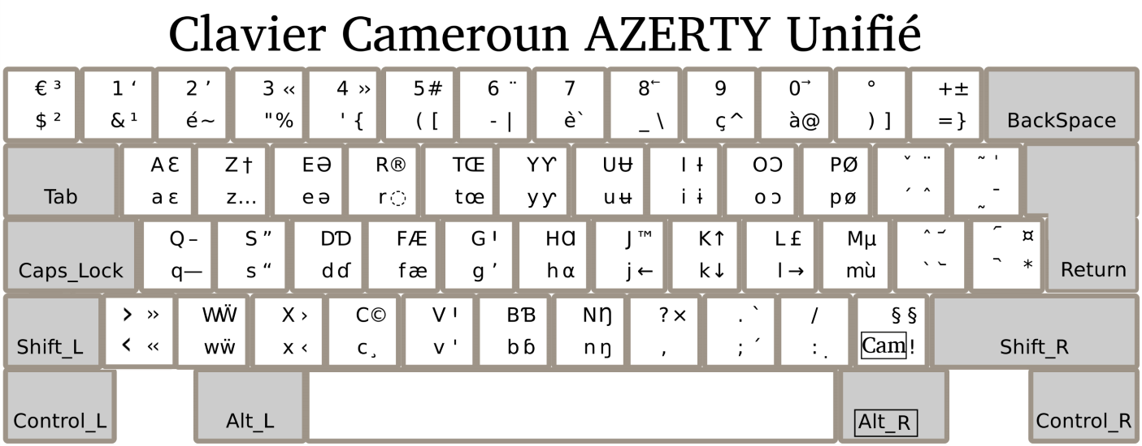

**Practice:**

1. **Print out the full keyboard chart on page 1 and circle the letters used in your language. This will make it easier to find these important letters on your keyboard when you type.**
2. **Take some time to find and type each of the letters in your language. Write down any combinations that are hard to remember.**
3. **Now try typing tone or other diacritics of your language on the letters.**

**Using the Cameroon AZERTY Keyboard: Typing Letters**



**Each key on the Cameroon Keyboard can be used to produce multiple characters (letters).**

1. If you tap the  key once, you will get a lowercase "e".

**Sometimes you may need to use two keys to get the letter you want. The SHIFT key is a key on a computer keyboard. It is used to type capital letters (like this: "ABC") instead of lowercase ("abc").**

2. If you hold the key and tap the  key once, you will get a capital "E".

**The Cameroon Keyboard is special, and it is possible to type other Characters not printed on your keyboard using the "CAM" (Cameroon) key. On your Cameroon AZERTY Keyboard, the CAM key is the exclamation key (). Each time you need the CAM key, just press .**

**To get the special characters shown on the right side of each key in the chart (like this: “əɔɓ”) instead of common characters (like “eob”), you need to use the CAM key.**

3. If you tap the  key once, and then press the  key, you will get schwa "ə".

**Sometimes you may need to use three keys to get the letter you want.**

4. If you tap the  key once, then hold and type , you will get capital schwa “Ə”.

**In review, if you look at the keyboard chart, you’ll see that most keys on the Cameroon keyboard can be used to produce up to four different characters in this way. Use the chart to find the letters you need for your language, and use a combination of and the CAM Key (****) to type them.**

|  |  |  |
| --- | --- | --- |
| Example |  | **Combinations:**   = b  +  = B  then  = ɓ  then +  = Ɓ |

*Note: Advanced users may be interested to know that you can hold the Right Alt key, known as ALT GR instead of tapping the CAM (semicolon) key.*

**Using the Cameroon Keyboard: Tones, Diacritics and other Characters**

While diacritics such as tones may be harder to see on the chart, they are typed in the same way as other letters. **Note: Unlike French, diacritics on the Cameroon keyboard must be typed AFTER the letter.**

|  |  |  |
| --- | --- | --- |
| Example | **C:\Users\Matthew\AppData\Local\Microsoft\Windows\INetCache\Content.Word\key.png** | Combinations:   = ˊ (High Tone)  +  = ˇ (Rising Tone)  then  = [  then +  = { |

Look carefully at the key image above taken from the keyboard chart.

-To type an “a” with a low tone (à), you must type  then C:\Users\Matt\AppData\Local\Microsoft\Windows\INetCacheContent.Word\upercent.jpg.

-To type an “A” with a descending tone (Â), you must hold and type  then hold and type C:\Users\Matt\AppData\Local\Microsoft\Windows\INetCacheContent.Word\upercent.jpg.

Some uncommon characters have been hidden to make way for more common Cameroon characters.

-To type “ù”, you must tap  and then type C:\Users\Matt\AppData\Local\Microsoft\Windows\INetCacheContent.Word\upercent.jpg.

-To type “%”, you must tap  and then hold and type C:\Users\Matt\AppData\Local\Microsoft\Windows\INetCacheContent.Word\upercent.jpg.



**La Pratique :**

1. **Imprimez cette disposition du clavier et encercle les lettres utilisées dans votre langue. Cela vous rendra plus capable de trouver ces lettres importantes sur votre clavier lorsque vous travaillez.**
2. **Prenez le temps de rechercher et taper chacune des lettres présent dans votre langue. Notez toutes les combinaisons qui sont difficiles à mémoriser.**
3. **Maintenant, essayez de mettre des tons ou d’autres signes diacritiques de votre langue sur ces lettres.**

**Mode d’emploi pour le clavier Camerounais AZERTY : saisie des lettres**



**Chaque touche du clavier Camerounais peut vous servir à produire des caractères (lettres) multiples.**

1. Si vous tapez la touche  une fois, vous obtiendrez un « e » en minuscule.

**Parfois, il faut utiliser deux touches sur le clavier pour obtenir la lettre souhaitée. La touche MAJ (SHIFT) est une touche sur le clavier d’un ordinateur. Elle est utilisée pour saisir les lettres en majuscule (comme ceci : « ABC ») au lieu d’en minuscule (« abc »).**

2. Si vous maintenez le touche et appuyez sur la  une fois, vous obtiendrez l’« E » en majuscule.

**Le Clavier Camerounais est spécial, et il est possible de saisir d’autres caractères non imprimés sur votre clavier à l’aide de la touche « CAM » (Cameroun). Sur votre clavier Camerounais AZERTY, la touche CAM est le point d’exclamation (). Chaque fois que vous avez besoin de la touche CAM, appuyez simplement sur .**

**Pour obtenir les caractères spéciaux situés sur le côté droit de chaque touche dans la disposition du clavier (comme ceci : « əɔɓ**»**) au lieu de caractères simples (comme « eob »), vous devez utiliser la touche CAM.**

3. Si vous tapez  une fois et ensuite appuyez sur la touche , vous obtiendrez le schwa « ə ».

**Parfois, il faut utiliser trois touches pour obtenir le caractère souhaité.**

4. Si vous tapez  une fois, puis appuyez sur et tapez , vous obtiendrez le schwa « Ə » en majuscule.

**D’autres caractères**

**Tous les autres caractères du clavier Camerounais peuvent être trouvés et saisis de la même façon. Si vous regardez la disposition du clavier sur page 1, vous verrez que la plupart des touches sur le clavier Camerounais peuvent vous servir à produire jusqu’à quatre caractères différents en utilisant une combinaison de et la clé CAM (****) pour les taper.**

|  |  |  |
| --- | --- | --- |
| Exemple de |  | **Combinaisons :**   = b  +  = B  puis  = ɓ  puis +  = Ɓ |

*Remarque : Les utilisateurs avancés seront intéressés à savoir que vous pouvez maintenir la touche Alt droite, appelée ALT GR au lieu de toucher la touche CAM (point-virgule).*

**Des signes diacritiques**

Même si les signes diacritiques comme tonalités sont plus difficiles à voir sur la disposition du clavier, ils sont saisis de la même façon des autres lettres.  **Remarque : Contrairement aux Français, les diacritiques sur le clavier Camerounais doivent toujours être saisis à la suite de la lettre.**

|  |  |  |
| --- | --- | --- |
| Exemple |  | Combinaisons :  C:\Users\Matt\AppData\Local\Microsoft\Windows\INetCacheContent.Word\upercent.jpg = ` (Ton bas)  + C:\Users\Matt\AppData\Local\Microsoft\Windows\INetCacheContent.Word\upercent.jpg = ^ (Ton descendant)  then  = ù  then +  = % |

Regardez attentivement l’image ci-dessus extraite de la disposition du clavier.

-Pour taper un « a » avec le ton bas (à), il faut taper  puis C:\Users\Matt\AppData\Local\Microsoft\Windows\INetCacheContent.Word\upercent.jpg.

-Pour taper un « A » avec le ton descendant (Â), il faut appuyer sur en tapant  puis appuyez sur et taper C:\Users\Matt\AppData\Local\Microsoft\Windows\INetCacheContent.Word\upercent.jpg.

Certains caractères rares qui ont été affiché sur le clavier ont été cachés (mis dans la deuxième colonne) pour faire place à des caractères plus courants de Cameroun. Pour les accéder, il faut tapez  avant la touche.

-Pour taper un « ù » en français, il faut taper  puis C:\Users\Matt\AppData\Local\Microsoft\Windows\INetCacheContent.Word\upercent.jpg.

-Pour taper un « % », il faut taper  puis appuyez sur et taper C:\Users\Matt\AppData\Local\Microsoft\Windows\INetCacheContent.Word\upercent.jpg.